Deskripsi Game Bercocok Tanam

Game ini bertujuan untuk membantu pemain dalam memahami konsep matematika kelas 8 mengenai perbandingan. Pada game ini pemain dapat berinteraksi dengan tanaman-tanaman dengan menggunakan resource berupa air, paparan matahari, dan pupuk.

Pemain akan diberikan berbagai opsi bibit-bibit/bakal tanaman yg perlu dirawat oleh pemain. Pemain diberikan target/goal berupa berapa tinggi/panjang tanaman yang harus dicapai, tinggi akhir tanaman tidak boleh kurang maupun lebih dari yang ditentukan. Pemain diberi pilihan berupa air, pupuk, dan paparan matahari untuk merangsang pertumbuhan tanamannya. Air, pupuk, dan paparan matahari memiliki pengaruh yang berbeda-beda terhadap bertambahnya tinggi tanaman.

Ada berbagai tanaman, dengan reaksi yang berbeda-beda terhadap resource (paparan matahari, air, pupuk).

Contoh:

Untuk tanaman cactus, berikut rangsangan resource terhadap pertumbuhan tanamannya.

* Matahari : +10 cm/paparan (dalam satuan waktu, menit, jam, hari)
* Air : +4 cm/siraman (dalam satuan liter, cangkir, gayung, gallon)
* Pupuk : +3 cm/takaran (dalam satuan gram, kilogram)

Misalkan diberikan clue diatas, pemain diharapkan memberikan kombinasi-kombinasi (bebas/ditentukan) untuk mencapai tinggi tanaman 180cm.

180cm=18 paparan matahari (1/10 = 18/180)

180cm=45 siraman air (1/4 = 45/180)

180cm=60 takaran pupuk (1/3 = 60/180)

180cm=10 paparan matahari + 20 siraman air

dst.

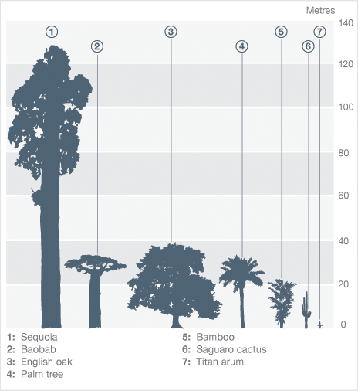

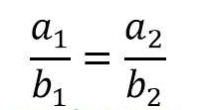

Gambar 1 Rumus sederhana perbandingan

Gambar 2 Jenis-jenis tanaman yang dapat dimainkan

Gambar 3 Resource yang dapat digunakan

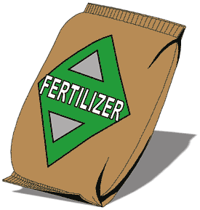

Gambar 4 Contoh clue yang ditampilkan



**+5m**



*Pada loading screen, atau setelah menyelesaikan masalah, ditampilkan fakta-fakta menarik tentang tumbuhan-tumbuhan yang dapat dimainkan. (Rekor pohon tertinggi, Pohon-pohon dengan ketahanan musim, dll.)

Terdapat 3 level, dengan clue (perbandingan awal resource/tinggi) dan peraturan yang berbeda-beda.

Level 1:

Pemain diberi kebebasan utk menggunakan resource apapun. Pemain diberikan petunjuk berupa seberapa tinggi masing-masing resource dapat merangsang pertumbuhan tanaman. Pemain diminta untuk memberikan beberapa jawaban (5 ~ 8 jawaban) dengan menggunakan kombinasi resource yang juga dibebaskan, untuk mencapai tinggi tertentu.

Pemain diharuskan utk merawat semua jenis tanaman yang berbeda-beda (5-10 jenis tanaman).

Level 2:

Pemain hanya diberikan resource dengan jumlah tertentu dan diberikan clue akan berapa tinggi suatu resource akan merangsang pertumbuhan. Pemain akan diminta untuk menjawab seberapa tinggi tanaman akan tumbuh jika semua resource yang ada dipergunakan.

Pemain dapat melanjutkan ke level berikutnya jika sudah menyelesaikan beberapa permasalahan.

Level 3:

Pemain diberikan clue berupa kombinasi-kombinasi ketiga resource dan tinggi akhir tanaman yang menggunakan resource tersebut. Pemain akan diminta untuk menentukan seberapa tinggi resource-resource tersebut dapat merangsang pertumbuhan. Setelah mengetahui hal tersebut, pemain diminta untuk mengetahui tinggi akhir suatu tanaman dengan jumlah resource yang dibatasi.